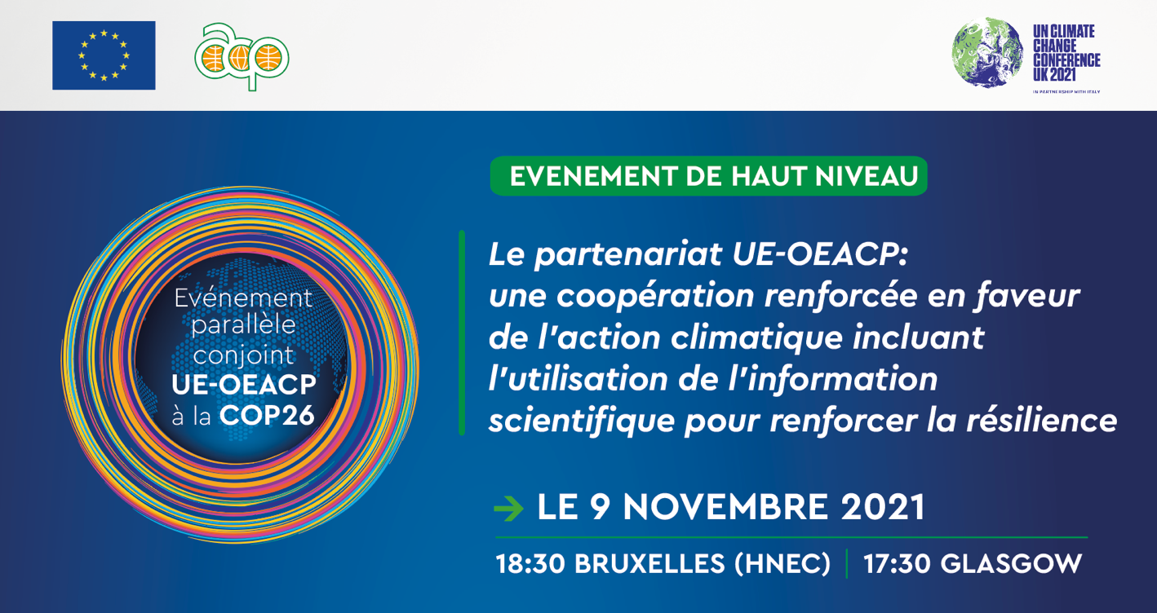

NOTE DE CONCEPT

Contexte
La conférence des Nations Unies sur le changement climatique (COP26) aura lieu du 1er au 12 novembre 2021 à Glasgow, sous la présidence du Royaume-Uni. L'Union européenne, comme les années précédentes, offrira un espace (physique et numérique) pour des événements parallèles visant à stimuler le débat sur des thématiques clés, dans le but de faciliter le dialogue avec les délégués des Parties et d'autres participants, ainsi que de lancer de nouvelles initiatives et partenariats et de mettre en lumière des projets ou des politiques inspirantes et réussies.
En plus des installations in-situ, un studio COP26 sera installé à Bruxelles en tant que pont virtuel entre les institutions de l'UE et les parties prenantes et les groupes d'intérêts basés respectivement à Bruxelles et sur le lieu de la COP.
Antécédents
La lutte contre le changement climatique est l'une des principales priorités de l'agenda politique de l'UE et des 79 pays membres de l'Organisation des États d'Afrique, des Caraïbes et du Pacifique (OEACP). La plupart des pays de l'UE et de l'OEACP sont actuellement confrontés à de multiples défis environnementaux à différents niveaux, ce qui a de graves répercussions sur le bien-être et le développement de leurs pays. Les récentes catastrophes naturelles survenues dans le monde, telles que les sécheresses, la désertification, les ouragans et les inondations, ont montré que les impacts du changement climatique ne s'arrêtent pas aux frontières.
L’UE et l’OEACP sont des partenaires de longue date dans plusieurs domaines et leur coopération sur le changement climatique a notamment prouvé leur capacité à produire des résultats concrets. Un excellent exemple de cette coopération réussie est la High Ambition Coalition, établie dans le cadre des négociations de la CCNUCC. Issue du partenariat ACP-UE, l'alliance a joué un rôle important dans la conclusion de l'Accord de Paris en 2015. De plus, en 2018, l'UE et l'OEACP ont publié une déclaration conjointe sur le changement climatique, dans laquelle ils ont déclaré leur engagement commun envers la réalisation des objectifs à long terme de l'Accord de Paris. . Finalement, le communiqué de l'Assemblée parlementaire paritaire ACP-UE sur l'action climatique pour la COP26 a été adopté le 25 octobre 2021 en vue de la COP26.

Objectifs
Cette année, l'UE et l'OEACP ont conclu de facto leurs négociations sur un nouvel accord de partenariat (dit « post-Cotonou »), renforçant les engagements en matière d'action climatique et de coopération multilatérale.

Le Green Deal est le principal cadre de l'UE pour lutter contre le changement climatique grâce à des politiques ambitieuses au niveau national et à une coopération étroite avec les partenaires internationaux. De même, le 112e Conseil des ministres de l'OEACP a adopté la résolution sur l'action climatique en vue de la COP26, réitérant l'urgence de prendre des mesures pour lutter contre le changement climatique.

L’événement parallèle conjoint aura lieu le 9 novembre 2021 à 17h30 (heure de Glasgow).

Le panel de haut niveau vise à :

- Mettre en évidence et fournir des exemples qui montrent l’efficacité de la coopération entre l'UE et l'OEACP dans le contexte de l'action climatique
- Rappeler l'importance d'une action commune forte pour aborder l'adaptation au climat et la réduction des risques de catastrophe
- Informer et donner une visibilité maximale aux programmes d'actions climat UE-OEACP
- Collaborer avec les principales parties prenantes dans le domaine du changement climatique actives dans l'UE et dans les pays membres de l'OEACP
- Générer une couverture médiatique incluant un communiqué de presse

Organisation et participants
L'événement parallèle se déroulera virtuellement et sera co-organisé par la Direction générale des partenariats internationaux (DG INTPA) et l'OEACP.

L'événement sera modéré par le Secrétaire général adjoint (SGA) de l'OEACP pour le Département de l'environnement et de l'action pour le climat (EAC). Le Commissaire européen en charge des partenariats internationaux et le Secrétaire général de l'OEACP prononceront une allocution d'ouverture. Un représentant de la présidence slovène du Conseil de l'UE prononcera une allocution de bienvenue. L'Ambassadeur du Congo (Brazzaville) et Président du Sous-comité de l'OEACP sur le développement durable prononcera une allocution introductive. Un panel, composé de représentants de ministères de l'OEACP et de hauts fonctionnaires de l'UE, présentera des exemples concrets de soutien apporté par l'assistance technique intra-ACP AMCC+ ainsi que la valeur ajoutée du partenariat OEACP-UE. Un jeune leader participera également à l'événement en fournissant des expériences de première main et des idées des pays les plus vulnérables au changement climatique.
Des représentants des groupes de négociation de la Convention-cadre des Nations Unies sur les changements climatiques (CCNUCC), des régions de l'OEACP, des partenaires, des acteurs non étatiques et le grand public seront invités à se joindre à la discussion.
Le discours de clôture sera prononcé par le Premier ministre fidjien.

Panélistes (à confirmer)
MODÉRATRICE: Cristell Pratt (SGA OEACP ASG – Département EAC)
 | Name | Title | Organisation
Remarques introductives (2min) | Mme Cristelle Pratt | Secrétaire général adjoint – Département Environnement et action pour le climat (EAC) | OEACP
Mot d'ouverture (3min) | M. Koen Doens | Commissaire en charge des partenariats internationaux | Commission européenne
Mot d'ouverture (3min) | S.E. M Georges Rebelo Pinto Chikoti | Secrétaire général | OEACP
Mot de bienvenue (3min) | S.E. M. Stanislav Rascan | Secrétaire d'État | Présidence slovène du Conseil de l'UE
Remarques introductives (3min) | S.E. M. Léon Raphaël MOKOKO | Ambassadeur de la République du Congo et Président de la Sous-commission sur le développement durable de l'OEACP | OEACP
Panel (36 min) | Bénéficiaires (Climate Support Facility -CSF-)  - Haïti: S.E. M James Cadet  - Mauritius: Hon. Kavydass Ramano  - Cote d’Ivoire : H.E. Mr Jean-Luc Assi  - Comté d'Isiolo (Kenya): Mme Josephine Eregae  Autres panélistes  - Ms. Myriam Ferran  - Mr. Ernest Gibson | Ministres de l'OEACP et jeunes leaders  Ministre de l'Environnement, Haïti  Ministère de l'Environnement, Maurice  Ministère de l'Environnement, Côte d'Ivoire  Membre du Comité Exécutif en charge de l'Environnement et du Changement Climatique  Directeur général adjoint DG INTPA  Membre du groupe consultatif des jeunes du SGNU sur le changement climatique et leader des jeunes du Pacifique | OEACP et Commission européenne
Discussion (10min)
Remarques de clôture (3min) | S.E. M. Frank Bainimarama (à confirmer) | Premier Ministre - Fidji | OEACP

Résultat
L'OEACP et la Commission européenne feront une déclaration conjointe sous la forme d'un communiqué de presse qui metra l'accent sur les liens étroits entre l'OEACP et l'UE, ainsi que sur leur fort alignement et leur engagement à coopérer pour soutenir les pays de l'OEACP dans leurs efforts pour lutter contre le changement climatique et favoriser la résilience.

